**FOURTH GRADE (4°) “PLACES IN THE CITY”**

**Asignatura:** Inglés **Curso:** cuarto

**Fecha:** semana del 24 Agos al 04 de Sept, 2020  **Docente:** Paula Sepúlveda Millán

**Nombre del Alumno:** ____________________________________

**I.- Objetivo de Aprendizaje:** OA1. Comprender textos leídos por un adulto o en formato audiovisual, como: ♣ chants y canciones**.** OA6. Leer y demostrar comprensión de textos identificando: objetos, lugares ♣ vocabulario aprendido, palabras conocidas y expresiones de uso frecuente. OA13. Escribir (por ejemplo: completar o responder preguntas), de acuerdo a un modelo y con apoyo de imágenes y vocabulario dado.

**II.- Contenido:** Means of transport “medios de transporte”

**III.- Objetivo de la clase**: clasificar vocabulario de los “medios de Transporte” dentro de una tabla si es por aire-agua-tierra observando video

**IV.- Indicaciones generales:** leer atentamente las instrucciones,

* Cada una de los trabajos son evaluados en los plazos establecidos.

* Favor no olvidar poner nombre y apellido a sus tareas

* Pide ayuda a un adulto para realizar esta actividad

**V.- Actividad a desarrollar:**

**O**bserva el siguiente link: <https://www.youtube.com/watch?v=zQ0503UmnVk>

“Key words”

Air: aire land: tierra Water: agua

A) Busca en la sopa de letras vocabulario de los Medios de transporte

B) Clasifica en la tabla las palabras de sopa de letras en aire-agua-tierra, mira el ejemplo:

|  |  |  |
| --- | --- | --- |
| AIR | WATER | LAND |
|  |  | **rocket** |
|  |  |  |
|  |  |  |
|  |  |  |

**VI.-** **Retroalimentación:** revisión de guías y retroalimentación (aclaración de dudas) por medio de correo institucional o vía whatsApp en los plazos y fechas establecidos.

**VII.- Fecha de envío:** recepción y entrega de las guías los días miércoles 26 (Ago) y 02 (Sept) en el colegio

**VIII.- Cómo y/o donde enviar:** vía correo electrónico (capturar imagen en celular y /o escanear) a: [paula.sepulveda@colegio-reneschneider.cl](mailto:paula.sepulveda@colegio-reneschneider.cl) hasta el día 04 de Septiembre.

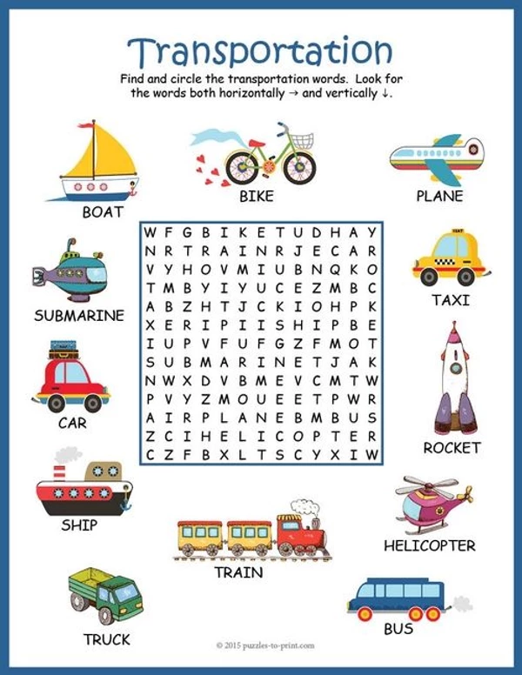

**Ticket de salida: clasifica dibujando 1 medio de transporte por aire – tierra - agua**

|  |  |  |
| --- | --- | --- |
| **Air** | **Water** | **Land** |
|  |  |  |